مدیریت فشار روانی
مقدمه
فشار روانی یکی از مهم‌ترین علل بروز اختلالات جسمی و روانی است. بررسی‌های گوناگون نشان دهنده این است که 70 تا 90 درصد بیماری‌ها با فشار روانی ارتباط دارند. فهرست بیماری‌های ناشی از فشار روانی، سرطان، بیماری قلبی، آسم، میگرن و ... را در بر می‌گیرد.
همچنین فشار روانی می‌تواند در بروز اختلالاتی چون افسردگی، اضطراب و سوء مصرف مواد موثر باشد. در نتیجه، آشنایی کامل با انواع فشار روانی از اهمیت ویژه‌ای برخوردار است.
فشار روانی چیست؟
فشار روانی یا استرس به معنای این است که تمام بدن برای مقابله با یک تهدید متحد می‌شوند.استرس یعنی یک افزایش بزرگ انرژی برای تمام بدن و از این رو می­تواند عوارض فراوان و متفاوت داشته باشد. استرس مزمن اغلب با اضطراب، افسردگی، بیخوابی، اختلال در حافظه، مشکل تمرکز داشتن، خشم و پرخاشگری و نیز مشکلات هاضمه و درد مفاصل همراه است.
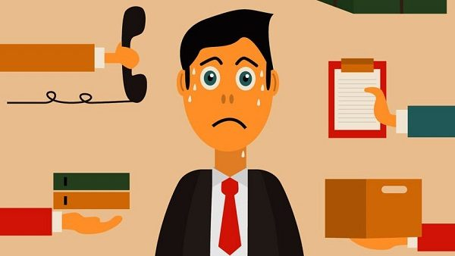
چگونه استرس و فشار روانی را مدیریت کنیم؟
راه های مختلفی برای مدیریت کردن استرس و فشار روانی وجود دارد.‬ ما باید ابتدا تشخیص دهیم که استرس ما ناشی از کجا می‌باشد سپس تلاش کنیم که آن را مدیریت کنیم.‬‬‬
ابتدا از خود سه سوال بپرسید:‬‬
آیا این موضوع مهم است؟ ، آیا واكنش من در مقابله مساله بجا و مناسب است؟ ، آیا این جریان تغییرپذیر است؟
هر كسی می‌تواند با بهره‌وری از این روش و پرسیدن این سوالها از خود و پاسخ دادن به آن خود را آرام و محركهای تنش‌زا را از میان بردارد. با دویدن از بار مشكلاتتان بكاهید و سعی کنید دیدگاه‌های خودتان را بررسی كنید.
تلاش کنید که نیم ساعت از روز اختصاص دهید برای انجام كار لذت‌بخش باعث می‌شود كه جان و نیروی تازه‌ای بگیرید. مخصوصاً در روزهای تعطیل، كارهای روزمره را به كنار بگذارید و سری به دوستان و خویشاوندان خود بزنید.
کار دیگری که ساده اما مهم و اثربخش است که می‌توانید انجام دهید این است که چندتا نفس عمیق بکشید.
راه‌کارهای مهم مدیریت فشار روانی عبارت است از:
۱- خواب منظم و کافی: خواب کافی و منظم یکی از ضروریات انسان برای سلامت جسمی و روانی، هشیاری و تمرکز او است. خواب مناسب، خوابی شبانه و بین ۸-۶ ساعت است. اگر ما یک برنامه و زمان مناسب و البته منظم برای خواب داشته باشیم، بهتر می‌توانیم از شدت یا ایجاد استرس پیش‌گیری کنیم.
۲- تغذیه‌ی مناسب: جسم و روان، ارتباط غیرقابل انکار با هم دارند. آنچه می‌خوریم نه تنها باید مفید و کافی باشد، بلکه باید سالم هم باشد. کاهش یا حذف مواد خوراکی یا مصرفی که اثرات زیان‌بار سوء مصرفِ آن‌شناخته شده است مانند: چربی، الکل، کافئین، سیگرت و شکر توصیه می‌شود.
۳- داشتن برنامه‌ی منظم در زندگی: یکی از دلایل اصلی استرس، نداشتن برنامه در زندگی است؛ برنامه‌های بلندمدت و کوتاه‌مدت. برنامه‌ی بلندمدت شامل کارها و هدف‌هایی است که می‌خواهیم در یک سال یا بیش‌تر انجام بدهیم. این کمک می‌کند آینده به نظر ما معلوم و روشن‌تر به نظر آید چرا که از قبل پیش‌بینی‌ها و برنامه‌ریزی‌هایی برای خود داشته‌ایم، تا اینکه خود را به زندگی و پیش‌آمدها بسپاریم تا «هر چه پیش آید، خوش‌آید!». برنامه‌ی کوتاه‌مدت، شامل کارهایی است که برای روز بعد یا هفته‌ی پیش‌ِرو قرار است انجام دهیم و یا کارهایی که تصمیم داریم برای مدیریت یک رویداد مثل امتحان، مهاجرت و… انجام دهیم.
4- ارتباط با دیگران: داشتن ارتباط سالم و صمیمی و قابل اعتماد با یک فرد و گپ زدن با او درباره‌ی ناگفته‌ها و احساس‌های‌مان یکی از راه‌های تخلیه‌ی استرس و فشار روانی است.
وکلی موارد دیگر جزو راه‌های مدیریت فشار روانی می‌باشد.
بهبودی
بعد از فشارهای مرتبط با استرس، مغز نیاز به زمان برای استراحت دارد. رفتن به خانه بعد از کار روزانه و مراقبت از کودک، پرداخت صورتحسابهای مالی و برای شام شب برنامه ریزی کردن بعنوان بازیابی و بهبودی محسوب نمی­شود. اما فعالیت‌های بدنی و معاشرت های اجتماعی خوشآیند به‌عنوان بازیابی محسوب می‌شوند. تماشا کردن تلویزیون، خواندن یک کتاب ویا روی کاناپه دراز کشیدن و “هیچ کاری انجام دادن” هم بعنوان بازیابی و بهبود محسوب می‌شوند.

